富荣固收：债市或中性偏乐观
观点：
节前一周（2025年4月28日-2025年4月30日，下同）债市有所回暖，长端和超长端明显强势，曲线整体走平。
后续债市或整体中性偏乐观，进入5月，市场的主要矛盾有所变化，资金面可以进一步乐观，对债市利好。随着4月PMI超预期大幅回落，经济基本面或成为下一阶段债券市场博弈的核心要点。

1、节前高频数据
特朗普反复无常的关税政策加剧市场对美国经济衰退的担忧，亚洲货币在美元疲软的推动下，有所上涨。截至4月30日，美元指数上行0.06%，在岸人民币涨0.27%，日元涨0.42%，瑞郎涨0.17%，欧元跌0.29%，澳元涨0.1%，英镑涨0.18%。
图一：主要货币变化率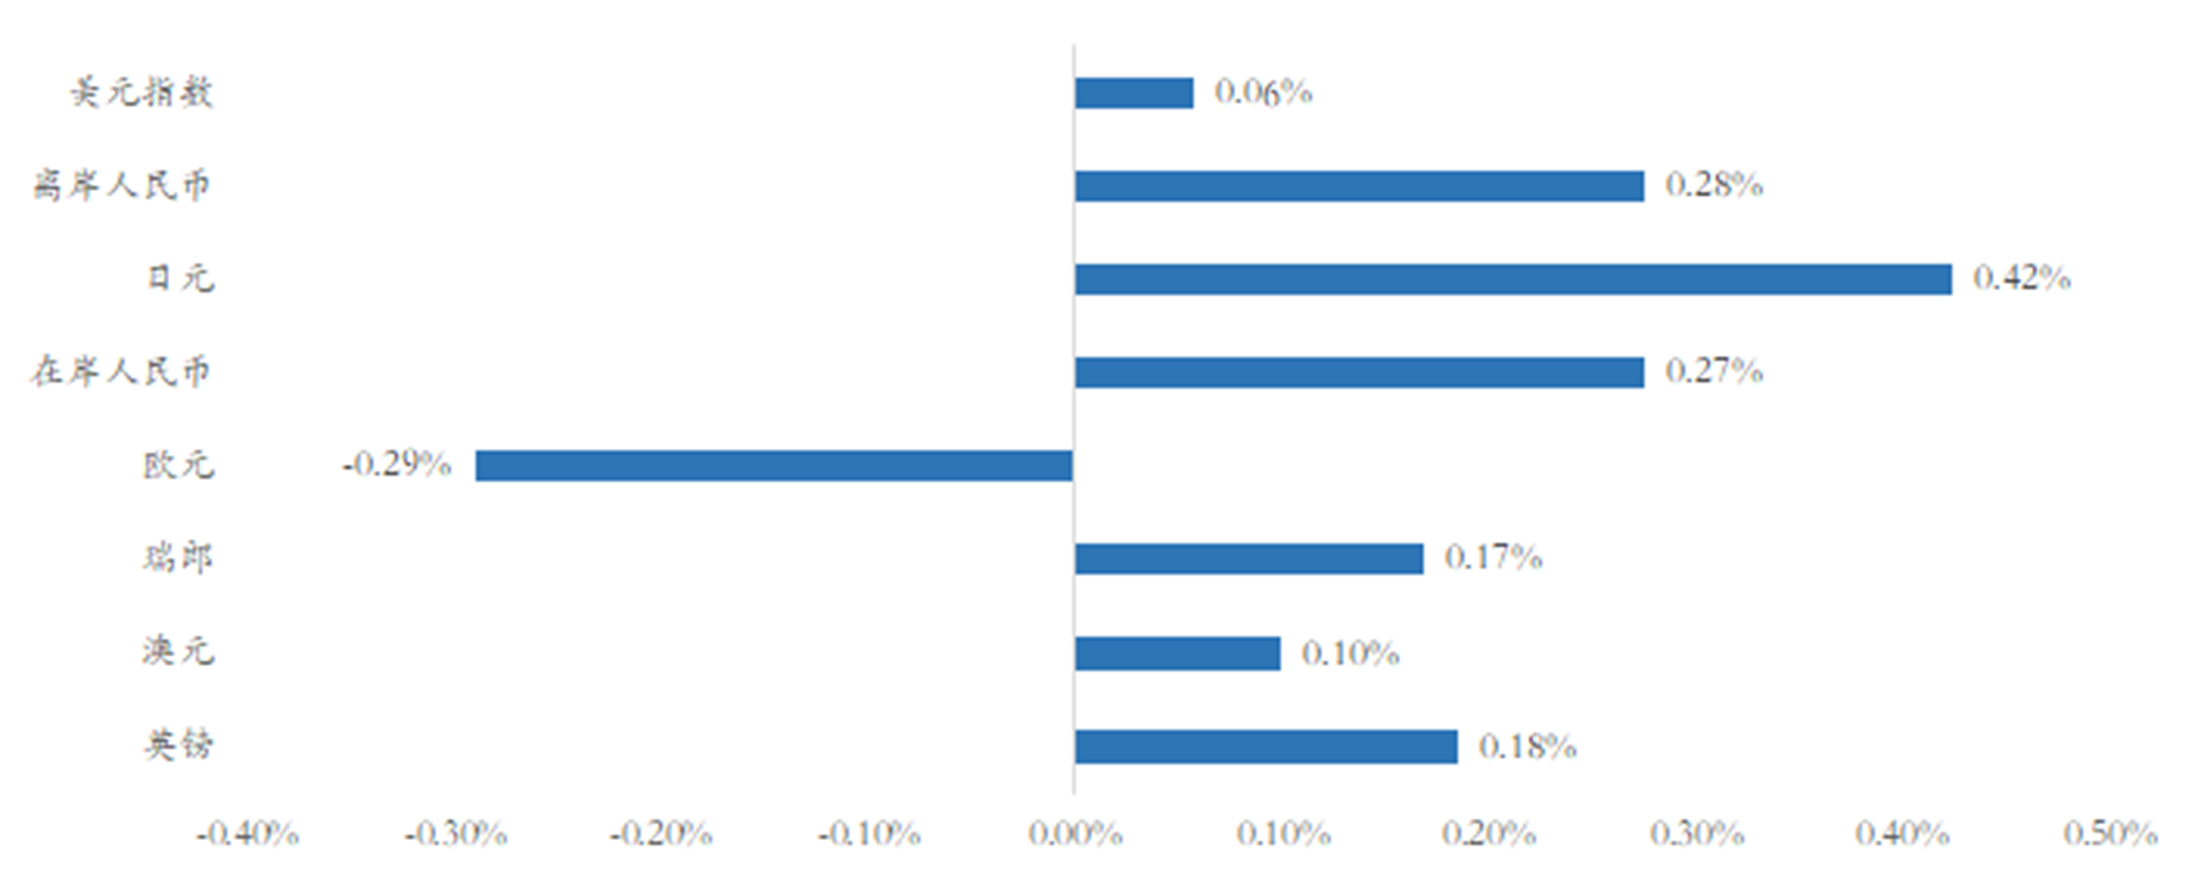数据来源：wind，富荣基金；统计区间：20250428-20250430

2、节前债券市场
跨月央行呵护有加，资金面维持均衡平稳。​DR001上行20.36BP至1.79%，​DR007上行16.28BP至1.80%，​R001上行26.99BP至1.85%，​R007上行18.09BP至1.84%，GC001上行6.10BP至1.72%，​GC007上行3.6BP至1.81%。
资金整体均衡偏稳，债市收益率多数下行。1Y国债收益率较前一周上行0.98BP至1.4599%，3Y、5Y、10Y、30Y国债收益率分别较前一周下行4.26BP、2.70BP、3.63BP、10.36BP至1.4766%、1.5163%、1.6243%、1.8240%。央行流动性呵护态度明显，单日净投放4228亿元。4月制造业PMI为49.0%，较上月下降1.5个百分点，显示制造业景气水平有所回落，利率债收益率多数下行。
图二：资金面变化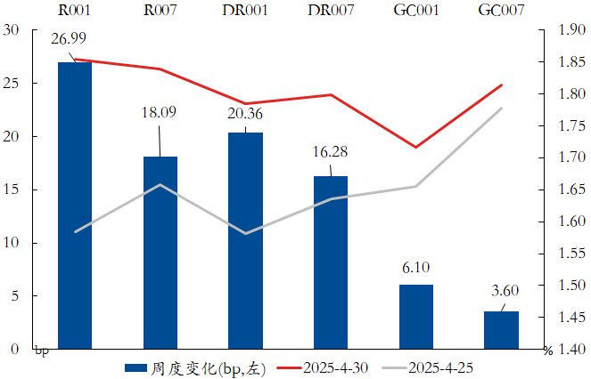数据来源：wind，富荣基金；统计区间：20250428-20250430
图三：国债周度变化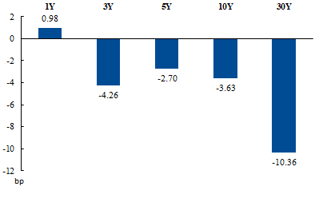数据来源：wind，富荣基金；统计区间：20250428-20250430
节前一周信用债收益率全面下行，普遍下行3BP左右，其中银行二级资本债长端下行更多，达到-7BP，曲线仍然是平移形态。信用利差上短端各品种利差均收窄2BP-3BP，但长端收益反应较慢，利差反而扩大2BP-3BP。
图四：信用债收益率变化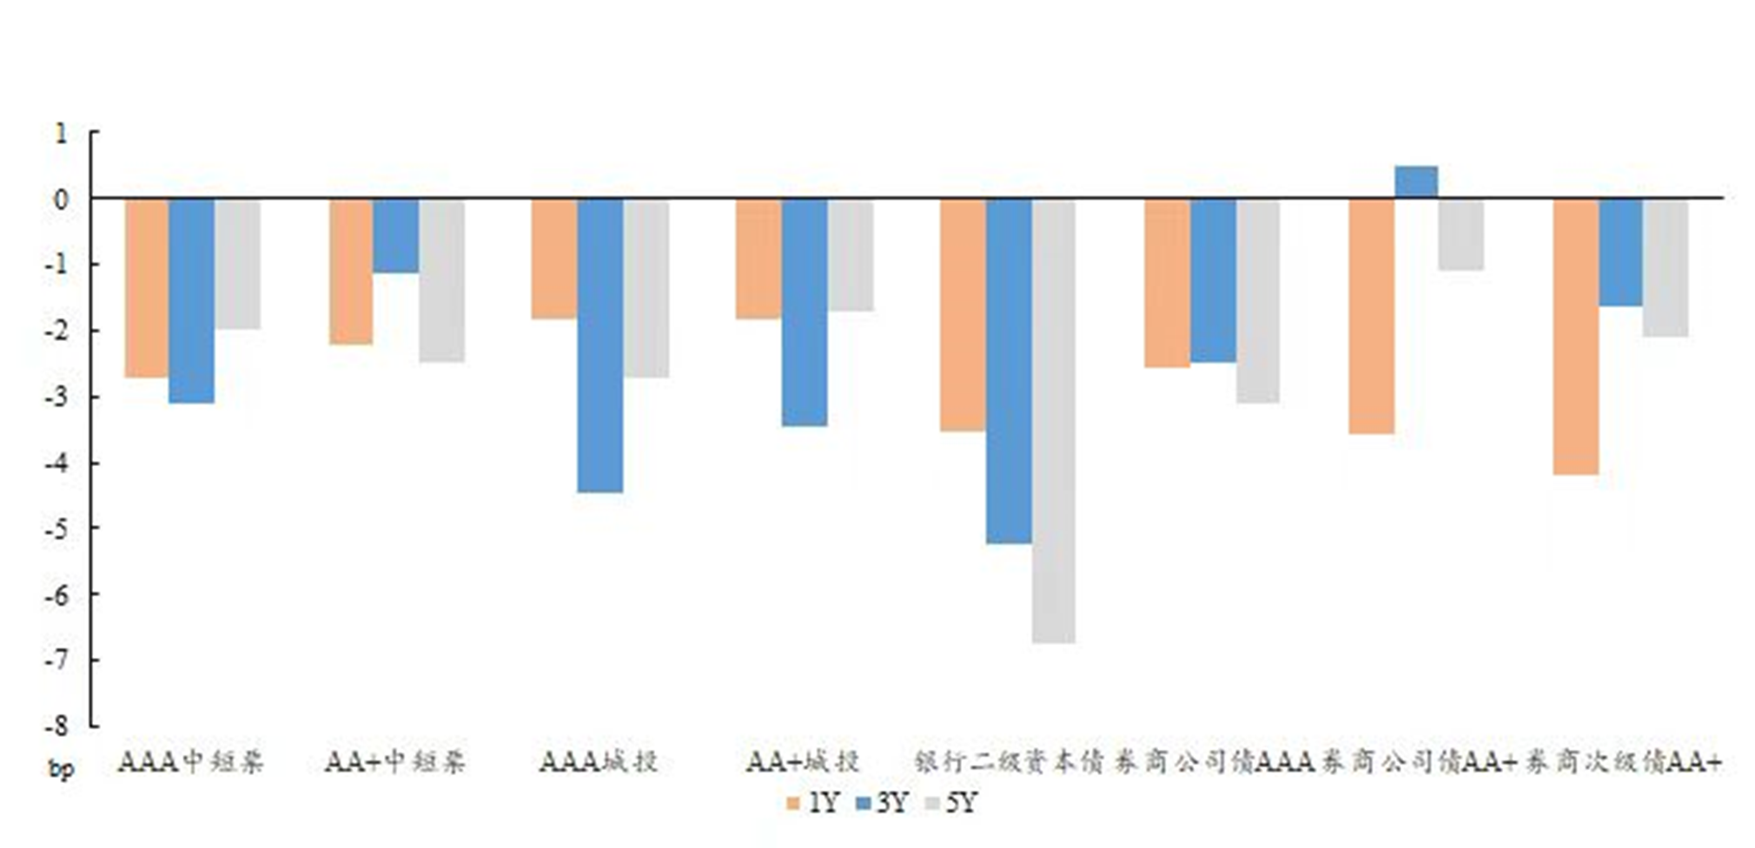数据来源：wind，富荣基金；统计区间：20250428-20250430
图五：信用利差变化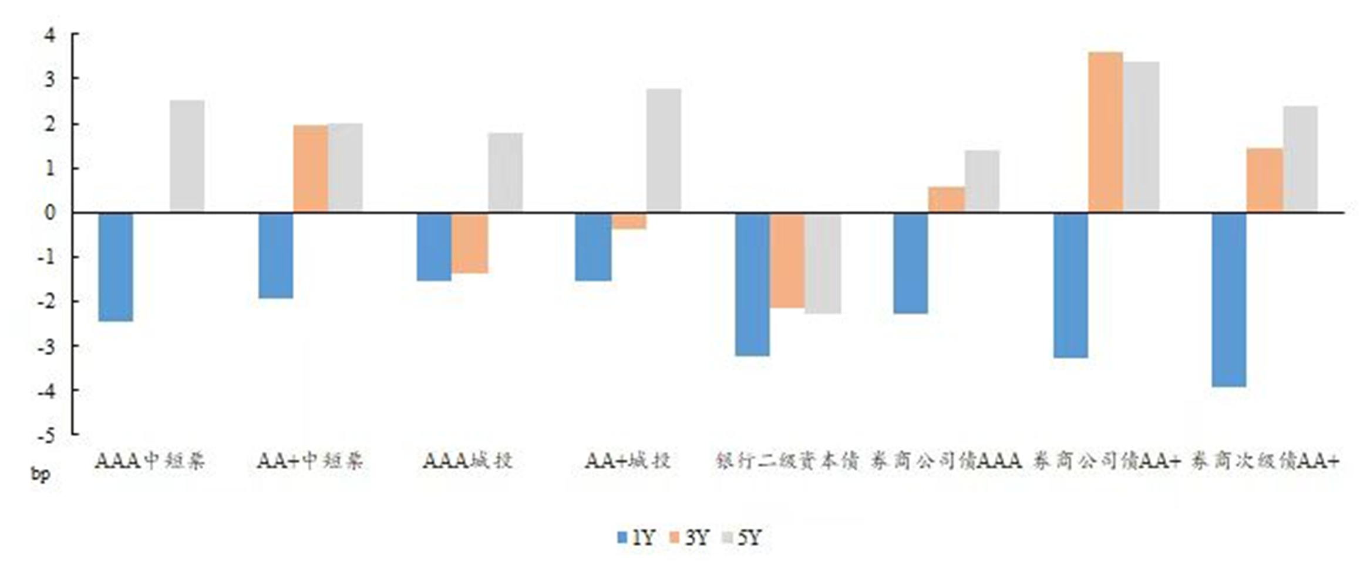数据来源：wind，富荣基金；统计区间：20250428-20250430

风险提示：
1、本材料中的信息均来源于我们认为可靠的已公开资料和合作客户的研究成果，但本公司及研究人员对这些信息的准确性和完整性不作任何保证，也不保证本材料所包含的信息或建议在本材料发出后不会发生任何变更，且本材料仅反映发布时的资料、观点和预测，可能在随后会作出调整。2、本材料中的资料、观点和预测等仅供参考，在任何时候均不构成对任何人的个人推荐。市场有风险，投资需谨慎。

